10 правил общения с детьми в семье
ПРАВИЛО 1
В разговорах с ребенком не отвечать сразу же на вопрос ребенка к Вам, а сначала предложить ему самому подумать и ответить на свой вопрос, порассуждать или пофантазировать вместе с Вами.
ПРАВИЛО 2
С детьми, которые «не хотят» говорить и вместо речи используют жесты, использовать прием «непонимания ребенка» в проблемной жизненной провоцирующей ситуации.

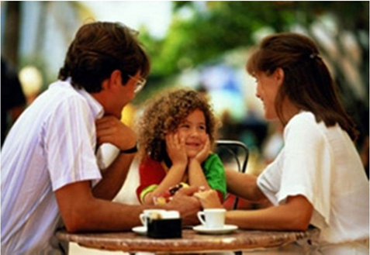

ПРАВИЛО 3
Используйте обычное общение дома, в дороге, на прогулке для речевых игр и разговоров с детьми, игр с ними. Вы будете развивать речь ребенка по ходу обычных дел семьи.
ПРАВИЛО 4
Правило о речевой активности взрослых и детей в ходе занятий и речевых игр.
ПРАВИЛО 5
Если Вы хотите, чтобы речь малыша была выразительной, красивой, образной, понятной, логичной, то такой должна быть и Ваша речь.
ПРАВИЛО 6
Комментируйте ребенку, что и как Вы делаете, что Вы видите, начиная с первых дней его жизни. Называйте предметы, детали, свойства и качества, действия, признаки.
ПРАВИЛО 7
Разговаривая с малышами и обучая их, не старайтесь сообщать им готовые знания для запоминания. Старайтесь сделать так, чтобы эти знания были открыты самим ребенком!
ПРАВИЛО 8
Начиная с 3 лет начинайте «писать письма» с детьми, то есть использовать ситуацию письменной речи.
ПРАВИЛО 9
Дома обязательно должен быть домашний театр – любой!
ПРАВИЛО 10 Не ждите «готовых» рекомендаций. Любая мама, хорошо зная своего малыша, может придумать интересную игру или занятие именно для него. Просто творите с удовольствием и радостью. А если хотите научиться делать это грамотно, с пониманием того, «зачем, как и почему» это делается – приходите к нам на консультацию.
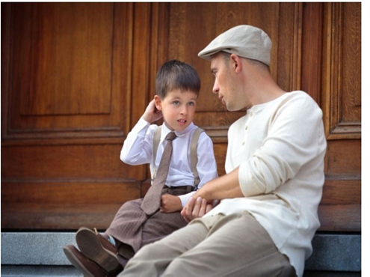
«Что значит общение для ребенка?»
С самого рождения человек, являясь социальным существом, испытывает потребность в общении с другими людьми, которая постоянно развивается – от потребности в эмоциональном контакте к глубокому личностному общению и сотрудничеству. Общение – это не только простые разговоры, а ощущение что тебя ждут, понимают, любят.
Будет ли первоначальный опыт общения ребенка с взрослыми в системе отношений «взрослый – ребенок» положительным, зависит от того, какое положение он занимает в семейном коллективе. Именно семья является первой школой воспитания нравственных чувств ребенка, навыков социального поведения. Однако родители не всегда умело взаимодействуют и общаются со своими детьми. Всестороннее воспитание ребенка, подготовка его к жизни в обществе – главная социальная задача, решаемая обществом и семьей.

Мы не можем, оберегая детей от невзгод жизни, поместить их под стеклянный купол. Но мы можем и должны позаботиться о том, что их окружает.
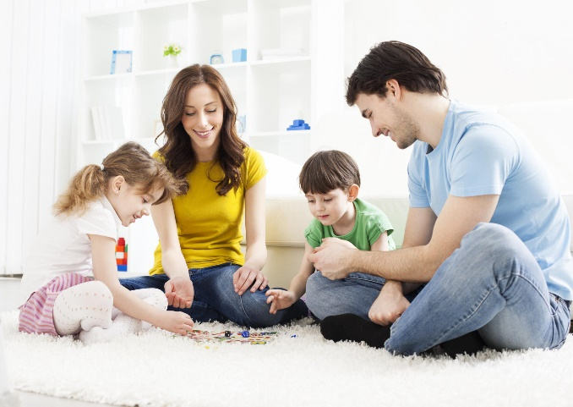
Мы можем создать свою, маленькую и очень добрую вселенную в своей семье, своем доме. Пусть хотя бы здесь их окружает любовь!
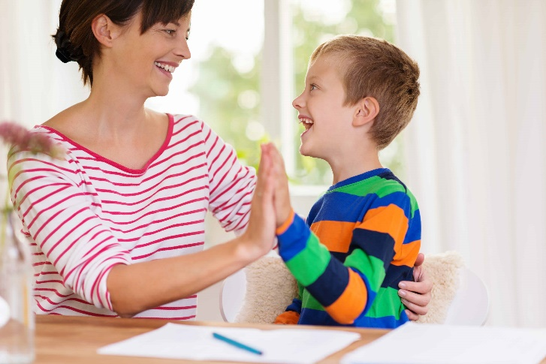

ОГКУ «Центр социальной помощи семье и детям Молчановского района»




Буклет для родителей
«Роль общения
в жизни ребенка»
Самое важное и безусловное правило общения – любите своего ребенка просто за то, что он есть!

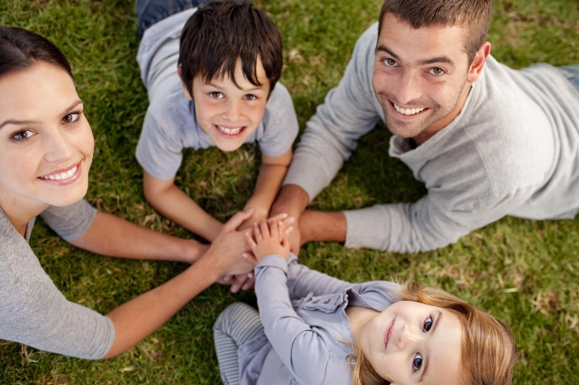
Социальный педагог:
Соловьёва Ирина Владимировна

